BOLETÍN 1.- BIOQUÍMICA

- Cita e explica dúas propiedades da auga que xustifiquen a súa importancia para os seres vivos.

- Sabendo que a membrana celular se comporta como semipermeable:
a) Que pasaría se se mergulla en glóbulo vermello en auga destilada?
b) E se se mergulla en auga mariña?

- Por que os animais almacenas graxa e os vexetais polisacáridos?

- Explica que son os oligoelementos. Cita dous, indicando en que alimentos se atopan e que problemas produce a súa carencia.

- Que lles ocorre ás proteínas se se someten a elevadas temperaturas? Por que?

- Por que motivo os enzimas son suficientes en cantidades moi pequenas?

- Nomea as principais funcións das proteínas. Cita exemplos.

- Recoñece entre as seguintes moléculas as de un aminoácido, un azucre e un ácido graxo, un nucleótido e un esteroide.
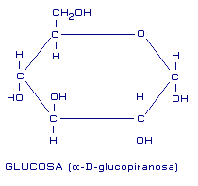
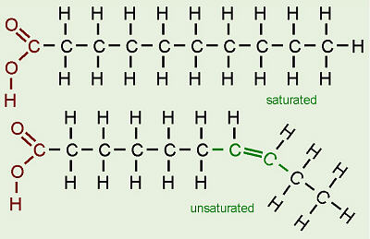
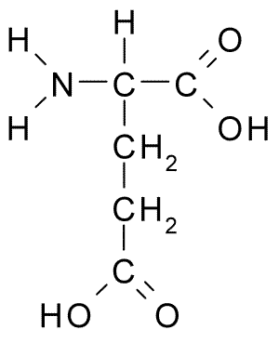

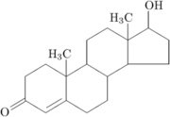
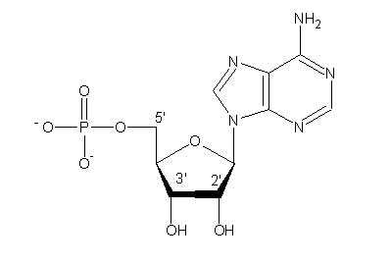

- Di cales son as funcións das sales nos seres vivos. Que sucede se introduces unha célula vexetal nunha solución hipertónica. Sucedería o mesmo se o fas cun glóbulo vermello? Razoa a resposta.

- Cita as diferenzas e semellanzas existentes entre:
        - ADN e ARN
        - Amidón e glicóxeno
        - Graxas saturadas e insaturadas
        - Un polipétido e un polinucleótido

